
Установочный семинар
участников финала Всероссийского конкурса
«Учитель года России — 2017»
14—17 июня 2017 года
Информационный листок
Официальный сайт конкурса: http://www.teacher-of-russia.ru
Электронный адрес: mail@teacher-of-russia.ru
Телефон горячей линии: +7 495 628-82-53, +7 495 607 84 44, +7 916 172 86 92.
Телефон администрации гостиницы: +7 495 797-84-45.

Проживание и регистрация участников
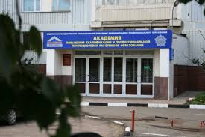
Для участников установочного семинара забронированы номера в гостинице Федерального государственного автономного образовательного учреждения дополнительного профессионального образования «Академия повышения квалификации и профессиональной переподготовки работников образования» (по адресу: г. Москва, Головинское шоссе, д. 8, корп. 2а) на срок с 14 по 17 июня класса «эконом» и «стандарт» для двух- трехместного проживания в номере. Стоимость проживания в сутки от 1200 руб. (в трехместном номере) до 1500 руб. (в двухместном номере). 17 июня, в день отъезда, участники установочного семинара могут оставить вещи в номере до удобного для себя времени. Сайт: http://www.apkpro.ru/

Как добраться

Станция метро «Водный стадион» (последний вагон из центра).
При выходе из метро — направо по Головинскому шоссе.

Сайт аэроэкспрессов из аэропортов до центра Москвы: https://aeroexpress.ru/

Сайт московского метрополитена с указанием пересадок: http://mskof.ru/

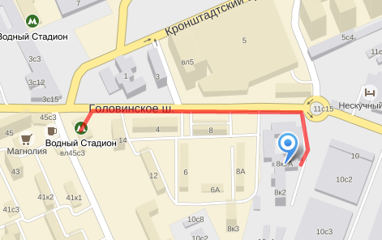
Схема прохода от станции метро до гостиничного комплекса
